Почитаем детям о войне
Дмитрий Пентегов: Паровоз «Овечка»
Герой этой сказки – небольшой паровоз из серии “Ов”, который железнодорожники ласково называли “Овечка”. Когда-то он ездил от Москвы до самого Тихого океана. Потом его сменили мощные паровозы других серий, но “Овечек” все уважали за то, что они прочные и надёжные. А в годы Великой Отечественной войны началась новая жизнь этого паровоза: он стал зенитным бронепоездом и отгонял от наших эшелонов вражеские самолёты, вписав свою страницу в историю Великой Победы.
.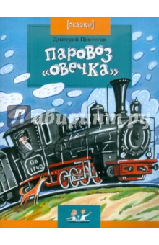
К.Паустовский “Похождения жука-носорога“
Солдатская сказка. Когда Петр Терентьев уходил из деревни на войну, маленький сын его Степа не знал, что подарить отцу на прощание, и подарил, наконец старого жука-носорога. Жук прошел вместе с отцом всю войну и вернулся в родные края.
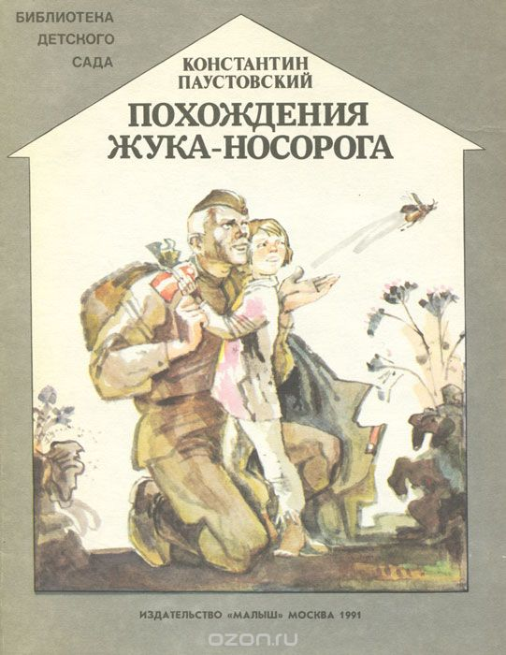
К.Паустовский: “Стальное колечко”
Еще один рассказ – о жизни в деревне во время войны, о доброте девочки Варюшки и волшебном колечке.
